答辩流程及注意事项
- 参加毕业论文答辩的考生请登录潍坊医学院自学考试在线平台,进入“论文答辩”页面查看自己的答辩分组、答辩时间和序号。答辩组将根据编号顺序逐一对考生进行答辩。查看路径如下图示：
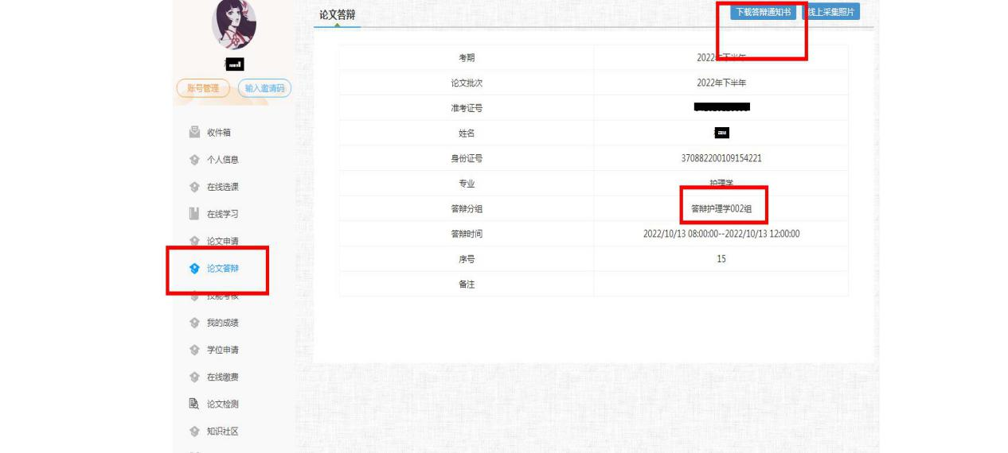

- 每生答辩时间大约4-5分钟。考生可以根据自己的答辩排序推算自己大致的答辩时间。答辩大致流程：答辩主持人在QQ群点名邀请进入“腾讯会议”答辩室；通过身份核验后考生在“答辩室”静候教师提问，答辩期间请考生勿擅自离开线上“答辩室”，以免无法再次进入；完成答辩的考生在接到答辩结束的口令后自行退出“答辩室”和腾讯会议软件，也可以由主持人协助退出。
- 答辩准备环节各项指令都在考生所在组的QQ群发放给考生，请考生务必提前进入本组QQ群并修改群名称为：姓名+准考证号。
- 特别提示：考生进入腾讯会议的“答辩室”后请修改自己的名称为：姓名+准考证号，以备核验。考生答辩时要持有本人身份证原件进行核验身份。
- 未尽事宜将在答辩时以考试指令方式告知考生。

